«ВОЗМОЖНОСТИ ИСПОЛЬЗОВАНИЯ СОВРЕМЕННЫХ ЭЛЕКТРОННЫХ СРЕДСТВ НА УРОКАХ ФИЗИКИ ».
Автор: Тетерева О.В. (МОУ «Средняя общеобразовательная школа с углубленным изучением отдельных предметов № 24»)
Возможности применения современных электронных средств на предметных уроках в современной школе огромны, практически безграничны. Ведь обучение школьников происходит в компьютерной среде, прочно вошедшей в нашу повседневную жизнь. А обучение с применением компьютера - это не только процесс получения новой информации и освоения современных способов учебной деятельности. Это интеллектуальное развитие, овладение другими типами мышления, выражение мыслей новыми средствами.
Разнообразие видов и типов информационных объектов позволяют учителю последовательно расширять и углублять знания учащихся, поддерживая на высоком уровне их интерес к изучаемому предмету. Более того, электронные средства дают возможность «конструировать» школьные уроки и другие учебные занятия, определяя их оптимальное содержание, формы и методики обучения.
Использование на уроках физики компьютеров и мультипроектора оказывает на учащихся большое психологическое значение. Это создает у учащихся уверенность в своих силах и повышает интерес к предмету.
Действительно, современные требования к преподаванию физики в школе, к учителю достаточно высокие. Это связано с бурным развитием науки и техники. За последние шесть, семь лет школьный курс физики изменился. Произошло его совершенствование. Это потребовало от нас, учителей физики применения в своей работе современных, передовых педагогических технологий. Кроме основных форм и методов организации учебных занятий на уроках физики, таких как: учебные конференции, школьные лекции я провожу такие как: использование электронных информационных наглядных Интернет - технологий.
Использование современных электронных средств на уроках физики - это обучение, воспитание и развитие учеников в условиях, когда компьютер является предметом изучения, инструментом интеллектуальной деятельности ученика и средством решения дидактических задач, отличается от традиционного обучения не методами познания, а способами его реализации, типом управления и формами организации. Школьники, обучающиеся на уроках физики с применением компьютера, лучше структурируют информацию, могут оперировать с более крупными информационными блоками. Это происходит потому, что при работе с экранными объектами у учеников развивается зрительная память и образное мышление.
Предметом нашего исследовательского интереса явилось изучение возможностей электронных средств на уроках физики. Мы остановились на их определенных возможностях:
На наш взгляд при использовании компьютера на уроках физики,
во-первых, ученик осваивает новый способ умственных действий.
Если в традиционном образовании источником информации является учитель, книга, к которой ученик давно привык, то теперь он осваивает новый способ получения информации – с экрана, что существенно не одно и тоже. Наблюдения за работой учеников показали, что они часто обращаются к учителю, к соседу не потому, что у них возникают затруднения с управлением компьютера, а потому, что им недостает привычного источника информации – человеческой речи. Воспринимать учебную информацию с экрана ученики ещё не привыкли. На первых порах ученики относятся к своей деятельности с компьютером как к игре, и такое отношение может сохраняться достаточно долго. Наблюдается и другое характерное явление: текстовую информацию на экране ученики часто не читают; им интересно, что будет дальше, и они нажимают кнопки продолжения, чтобы посмотреть и быстрее дойти до конца программы. По этой причине нередко приходится выполнять программу дважды: первый раз ученики знакомятся с программой в том темпе, который им нравится, во второй раз работают с ней, выполняя все задания.
Во-вторых, использование компьютера на уроках физики отличается от традиционного обучения новым способом его контроля. Внешнюю оценку ученика осуществляет машина, а не учитель, что существенно не одно и тоже. К машинной оценке у ученика иное отношение: он понимает, что такая оценка формальна, ориентируется только на внешние признаки, не выражает личностной поддержки. Уверенности в том, что такая оценка всегда объективна, у ученика, как правило, нет.
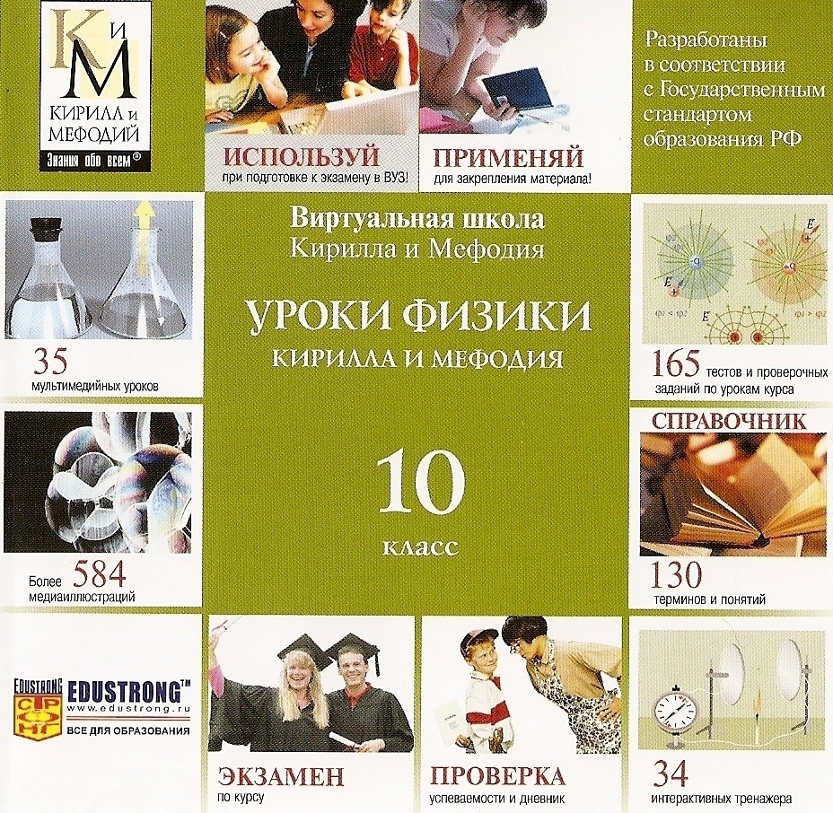
В-третьих, в качестве одной из возможностей электронных средств является новый способ решения задач. И, в-четвертых, это - исследовательский метод. Реализацию этих возможностей с помощью электронных средств рассмотрим на примере одного из учебных электронных изданий - «Виртуальная школа Кирилла и Мефодия 10 класс». Это пособие содержит в себе мультимедииные уроки, медиаиллюстрации, интерактивные тренажеры, видеофрагменты, тесты и проверочные задания, экзамен по курсу, тестирование по темам и урокам, дневник успеваемости, справочник терминов и понятий, энциклопедические статьи, биографии физиков.
Другое - учебное электронное издание - «Виртуальная школа Кирилла и Мефодия 11 класс».
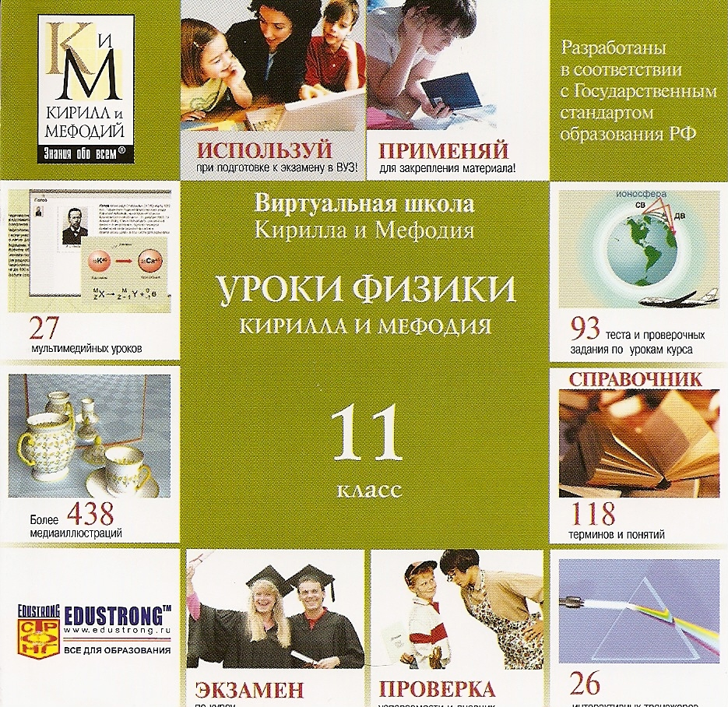
Это электронные средства учебного назначения, которые содержат набор информационных объектов, отражающих объекты, процессы, явления в области физики, и соответствует школьной программе по физике 10, 11 классов.
Электронные средства принципиально расширяют возможности учителя в выборе и реализации средств и методов обучения и предоставляют ученику широкие возможности для реализации творческих инициатив и эффективного усвоения изучаемого материала.
Синтез мультимедиа-компонентов (текста, звука, видео, анимации и др.), интерактивных форм взаимодействия и компьютерного моделирования обеспечивает возможность реализации нового способа умственных действий как
восприятия информации на зрительном, слуховом и эмоциональном уровне, что позволяет достичь наилучшего усвоения материала учениками. В то же время электронные средства не подменяют учителя и не заменяют традиционные печатные учебные пособия, а создают дополнительный информационный канал для получения знаний.
С точки зрения возможностей использования электронных средств они позволяют облегчить подготовку и проведение уроков учителям и ученикам как в домашних условиях, так условиях школы (лицея, гимназии и др.), а также способствовать развитию самостоятельной творческой и исследовательской деятельности учащихся.
Еще одно «Виртуальная школа Кирилла и Мефодия 10, 11-х классов» - это Федеральная целевая программа «Развитие единой образовательной информационной среды (2001-2005 гг.)», разработанная в соответствии с Государственным стандартом образования РФ. Она включает в себя создание и внедрение в учебный процесс современных электронных учебно-методических комплексов, их интеграцию с традиционными учебными пособиями, для обеспечения базисного учебного плана основной общей средней и полной старшей школы. В рамках данной программы были созданы и разработаны диски: «Виртуальная школа Кирилла и Мефодия 7, 8, 9, 10, 11-ых классов», в основу которых положен «Обязательный минимум содержания среднего (полного) общего образования» в соответствии с программой изучаемого курса. Электронные средства совместимы с действующими программами по предмету, а также могут использоваться также в ряде других действующих учебных курсах.
Универсальность и простота использования данной программы делает возможным создание собственных оригинальных информационных объектов (подбор наглядного дополнительного материала по теме урока) и массива презентаций, которые помогают учителю в создании и разработке собственных методик, что позволяет сделать учебный процесс более эффективным. Кроме того, «Виртуальная школа Кирилла и Мефодия» делает возможным обмен различными информационными объектами (ИО), что необходимо при преподавательской деятельности. Например, получив по электронной почте файл с информационным объектом или множеством информационных объектов от своего коллеги, учитель сможет добавить его (их) в свою библиотеку наглядных пособий.
«Виртуальная школа Кирилла и Мефодия» составлена с учетом возрастных и психологических особенностей учащихся, что позволяет начать изучение предмета на любом этапе (изучение основ или углубленного изучения материала).
«Виртуальная школа Кирилла и Мефодия» состоит из набора мультимедийных информационных объектов, представляющих собой совокупность наглядных пособий по программе общеобразовательной школы по изучаемому предмету. Электронные средства принципиально расширяют возможности учителя в выборе и реализации средств и методов обучения, а также способствуют реализации творческих способностей учащихся и более эффективному усвоению материала.
Для того чтобы учитель мог в полной мере использовать развивающие возможности методов компьютерного образования на своих уроках, он должен обладать не только теоретическими знаниями в области психологии, педагогики и предметной специализации. Ему необходимы широкий спектр знаний в сфере педагогической информатики – новой отрасли знаний об информационных процессах в образовании, владение современными компьютерными технологиями поиска, преобразования и использования информации.
Успешность использования компьютера на своих уроках определяется готовностью к нему учителя, ученика и – окружающей среды, обеспечивающей условия такого использования.
Я обращаюсь к компьютеру в ситуациях, когда он обеспечивает получение знаний, которые невозможно или достаточно сложно получить при использовании бес компьютерных технологий.
Успех и повышение качества обучения учащихся любому предмету, в том числе и физики, зависит, прежде всего, от каждого из нас, от учителя, от его теоретических знаний, практических навыков, от умения заинтересовать учащихся и привить любовь к своему предмету, от его педагогического мастерства.
Поэтому любой учитель, рабтающий в современной школе, должен ежедневно заниматься самообразованием и повышать своё педагогическое мастерство.
Электронные средства предоставляют уникальную возможность для самостоятельной творческой и исследовательской деятельности учащихся. А также предоставляют превосходную возможность организации учебного процесса не только в традиционно-урочной, но и в проектной, дистанционной формах. Это особенно важно для обучения одаренных детей, детей с ограниченными физическими возможностями, жителей отдаленных районов, учащихся малокомплектных сельских школ, школ-интернатов и школ, испытывающих недостаток оборудования и реактивов.
Также для проведения отдельных уроков мною создаются презентации. Они позволяют продемонстрировать схемы, таблицы и много другого демонстрационного материала.
Я использовала в своей практике презентации: при проведении открытых уроков; уроков, изучения нового материала; комбинированных уроков; в защите исследовательских проектов по физике на школьной научно-практической конференции «Школьники города – науке XXI»; при проведении внеклассных мероприятий по предмету.
Система электронных средств помогает получить основополагающие знания по изучаемому курсу, отработать умения и навыки с помощью интерактивных тренажеров, дает возможность провести тестирование по каждому уроку и всему курсу, позволяет заносить результаты тестирования в дневник успеваемости, отслеживать динамику успеваемости. Система электронных средств предоставляет уникальную возможность обучить самостоятельной работе с учебным материалом, выявить слабые места в понимании предмета и стимулировать к более глубокому его изучению, кроме этого помогает подготовиться к уроку, к контрольному занятию, экзамену.
Я думаю, что каждый учитель который реализует возможности современных электронных средств, использует один из самых новых способов обучения, который дает существенную экономию времени и сил, в переработке и усвоении учащимися учебной информации и включаетвсебя все основные элементы: и логическую структуру, и последовательность изложения конкретной темы.
Информацию, содержащуюся на слайдах, в презентации, учащиеся получают при помощи мультипроектора на экран и благодаря немедленной обратной связи учитель постоянно контролирует степень усвоения нового материала. Это позволяет устранить лишние затраты времени на обучение, и более быстрыми темпами добиться усвоения материала. Использование на уроках физики компьютеров и мультипроектора оказывает на учащихся большое психологическое значение. Это создает у учащихся уверенность в своих силах и повышает интерес к предмету.
Успех обучения, с применением самых совершенных технических средств, во многом определяется качеством преподавания, которое в первую очередь зависит от нашего желания и стремления к самообразованию, самосовершенствованию и ежедневному повышению своего педагогического мастерства, а не работе по старинке.
- «Образование в Республике Мордовия», информационно-аналитический сборник, под общей редакцией Кадакина В.В., 2004.
- «Народное образование Республики Мордовия», научно-методический и информационный журнал, гл. редактор И.П. Потапов, 2001.
- «Просвещение. Проблемы и перспективы», научно-методический и информационный журнал для работников образования, гл. редактор В.П. Букин, 2002.
- «Информационные технологии в образовании», материалы научно-практической конференции МО Республики Мордовия, МРИО. Саранск, 2004.
- «Информационно-образовательная среда в условиях модернизации образования», материалы межрегиональной научно-практической конференции, Саранкс, 2005.
- «Современные образовательные технологии», учебное пособие для педагогических ВУЗов и институтов повышения квалификации, Москва, «Народное образование», 1998.

